Лабораторная работа № 5

**Тема: Navigation System in Unity \***

**Задание:**

1. Постройте сцену из примитивов (поверхности различных уровней с лесенками и эстакадами). *Совет: ступеньки д.б. достаточно широкими для движения персонажа (капсулы).*
2. Создайте персонажа (капсулу) и пару препятствий (кубы). Препятствия выделите каким-либо цветом.
3. Добавьте объектам соответствующие компоненты, обозначающие роль данных объектов в навигационной системе (например, *NavMeshAgent, NavMeshObstacle*)
4. Добавьте на сцену компонент «Off-Mesh Link» для прыжков через препятствия.
5. Разместите где-либо на сцене объект **Цель** (это может быть и пустой объект).
6. Напишите код для агента

Данный скрипт перемещает агента в координаты цели.

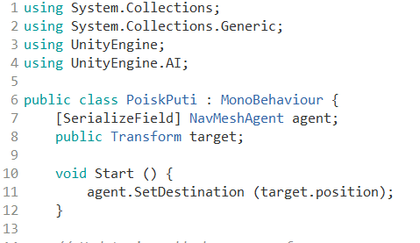

В поле скрипта **Agent** в окне Inspector переместите компонент *NavMeshAgent.* В поле target пометите объект-Цель.

1. «Запеките» NavMesh.
2. Запустите. Агент должен двигаться к цели избегая препятствия.
3. В окне сцены переместите Цель, чтобы понаблюдать за поведением Агента.
4. Скопируйте сцену со всеми объектами. Это будет вторая сцена.
5. На второй сцене с помощью метода **Physics.Raycast** (см. л.р.8) определите координаты точки в сцене, по щелчку мышью и назначьте агенту координаты этой точки, т.е. агент должен двигаться в ту точку, которую указали щелчком мыши.
6. Добавьте в геометрию сцены труднопроходимую области, назначьте им «цену».
7. Добавьте любому из препятствий движение.

**Итог 2! сцены**: на первой сцене агент движется в определенную цель избегая препятствий, на второй агент движется в точку по щелчку мыши, имеются труднопроходимые области с «большей ценой», препятствиям добавляется движение.

* интересные уроки по этой теме на канале **Brackeys** в youtub NavMesh_Tutorial-Basics и NavMesh_Tutorial-Making_it_Dynamic